Разработка урока русского языка с использованием современных технологии «Перевернутый класс» с Яндекс учебником
Предмет: русский язык
Тема урока: Корень слова. Родственные слова.
Класс: 2
Тип урока: открытие нового знания
Технология: «Перевернутый класс» с Яндекс учебником
Планируемые результаты:
Предметные результаты: уметь различать однокоренные слова, уметь находить и выделять в словах корень, образовывать однокоренные слова, уметь находить лишнее слово в цепочке слов с одинаковым корнем, развивать речь, пополнить словарный запас.
Регулятивные УУД: принимать и сохранять учебную задачу; планировать свои действия и следовать установленным правилам в соответствии с поставленной задачей; вносить необходимые коррективы в действия на основе его оценки и учета ошибок.
Познавательные УУД:
Школьник учится:
• осуществлять учебно-познавательный интерес к обучению в школе,
• обобщать полученные знания,
• осознано и произвольно строить речевое высказывание в устной форме.
Коммуникативные УУД: формулировать собственное мнение, задавать вопросы, договариваться и находить общее решение в совместной деятельности.
Личностные результаты: учебно-познавательный интерес к новому учебному материалу и способам решения новой задачи; способность к самооценке.
Видео для просмотра взято с сайта: https://www.youtube.com/watch?v=p5Zplrh-v3M

Технология: «Перевернутый» класс с Яндекс учебником

 | Дома | На уроке
Деятельность учащихся | Учащиеся самостоятельно изучают материалы, предоставленные учителем. | Учащиеся работают самостоятельно в группах, применяя новую информацию на практике.  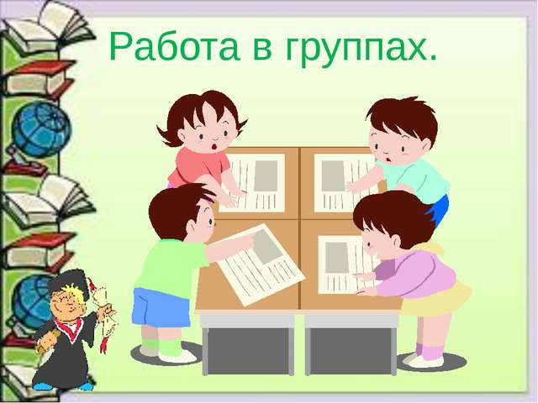 | Самостоятельная работа/ проверочная работа
Деятельность учителя | Учитель готовит для учеников заранее учебный материал (видео, тесты самопроверки, рабочие листы и так далее) | Учитель работает индивидуально с каждой группой  Дополняет, уточняет, комментирует, дает обратную связь | Контроль усвоения

МАРШРУТНЫЙ ЛИСТ ПОДГОТОВКИ УЧИТЕЛЯ К УРОКУ
Этап подготовки  учащихся к уроку | Задания для выполнения | Самоконтроль | Деятельность учителя
- Внимательно посмотри видеоурок  ссылка  - Запиши , какие слова мы называем родственными.  - Вспомни и запиши, что такое корень | После просмотра напиши:  Родственные слова—_________________________________  ___________________________________________________  Корень слова—______________________________________  ___________________________________________________ | ТРУДНОСТЬ  САМОСТОЯТЕЛЬНОСТЬ  УСПЕШНОСТЬ | Учитель размещает видеоурок на своем сайте, в маршрутном листе учащихся указывает ссылку
- Проверь себя!  Оцени правильность выполнения задания |  |  | Проверяют по GR-коду правильность записи в предыдущем задании
- Открой    Выполни задание к уроку 15.03.2020 | Выпиши лишние слова (карточка 1-4)  1 3  2 4  Оцени свою работу |  | Учитель готовит карточки для выполнения на платформе

РАБОЧИЙ ЛИСТ УРОКА (для учителя)
Этапы урока |  |  |  | Деятельность учителя
Работа в группах  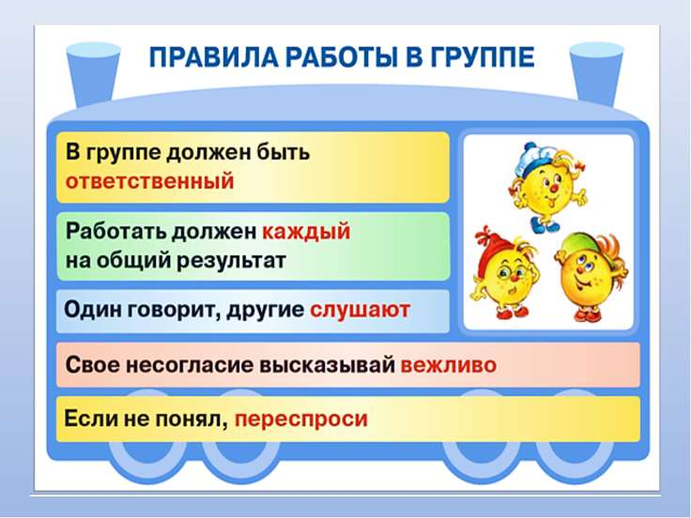 |  |  |  | Организует работу в группах  Каждая группа получает свой рабочий лист, по которому идет работа на отработку изученного дома материала.
Запишите пять пар  родственных слов и выдели корень |  |  | Проверка | При проверке используется прием «Зигзаг»
  Выполните задания | Карточки 1-7  Подходят к доске для выполнения задания |  |  | Учитель готовит карточки для выполнения на платформе
Самостоятельная работа
Проверь себя!  Выполни викторину |  | У каждого ребенка своя карточка для обратной связи |  | Учитель готовит викторину, организует проверку
Оцени свою работу над темой  «Корень слова.  Родственные слова» | 

Ключевой вопрос урока__________________________
Ответил
ДА? НЕТ?

МАРШРУТНЫЙ ЛИСТ ПОДГОТОВКИ К УРОКУ (для учащихся)
№ п/п |  | Выполни задания | Оцени свою работу
- Внимательно посмотри видеоурок  ссылка  - Запиши , какие слова мы называем родственными.  - Вспомни и запиши, что такое корень |  | После просмотра напиши:  Родственные слова—_________________________________  ___________________________________________________  Корень слова—______________________________________  ___________________________________________________ | ТРУДНОСТЬ  САМОСТОЯТЕЛЬНОСТЬ  УСПЕШНОСТЬ
- Проверь себя!
Оцени правильность выполнения задания
- Открой  Выполни задание к уроку 15.03.2020 | Выпиши лишние слова (карточка 1-4)  1 3  2 4 |  | ТРУДНОСТЬ  САМОСТОЯТЕЛЬНОСТЬ  УСПЕШНОСТЬ

РАБОЧИЙ ЛИСТ УРОКА ГРУППЫ №1
Работа в группах
Запишите пять пар  родственных слов и выдели корень |  | Проверка
Выполните задания | Карточки 1-7
Самостоятельная работа

Проверь себя!  Выполни викторину |  | ТРУДНОСТЬ  УСПЕШНОСТЬ  ИНТЕРЕС
Оцени свою работу над темой
«Корень слова.
Родственные слова»

Ключевой вопрос урока____________________________________________________
Ответил ДА? НЕТ?

